自行自在︱公共自行车轨迹描绘出的城市画像
导读：这篇文章重点关注了德国研究团队所开发的cf.city flows项目，该项目通过对英国伦敦、美国纽约与德国柏林的共享自行车系统数据，进行独特的可视化处理，展示了这些城市各具特色的时空出行特征。通过展示装置参观者们可以从三种视角多层次的观察一天中任意时刻公共自行车系统的运转状态，一片区域内三个特点站点的情况，或是单个站点的周转情况。
来自德国的研究团队可视化处理了来自世界三大公共自行车系统的GPS数据，并将其转变成了生动活泼、栩栩如生的城市画像。
最近十年来，全世界的公共自行车项目已经由起初的24座城市，迅猛发展到了超过800座城市的规模。然而这个有着200岁高龄的工具——自行车，是怎样突然成为城市交通的热点呢？玄机就藏在数字信息之中，而通过GPS技术使得自行车的轨迹可以轻而易举的被跟踪，并帮助运营人员了解到人们在哪里和如何使用它们。
同时，一些城市也将这些GPS数据在互联网上公开，让公众通过自己的创新想法合理使用这些数据。其中一项最具吸引力的例子，是由来自德国Postdam的两位视觉设计师Till Nagel和Christopher Pietsch所开发的，他们利用世界上三个主要的公共自行车系统GPS数据，将其转变成了生动活泼，栩栩如生的城市画像。
这个项目被命名为Cf.city flows项目（https://uclab.fh-potsdam.de/cf/），由Postdam的Urban Complexity Lab所持有。通过观察三个高分辨率屏幕上的公共自行车出行，人们可以清晰地比较伦敦、纽约与柏林三座城市机动化出行的流动。
一旦将这些城市出行格局进行比较，许多特点或者特色便跃然纸上。正如在项目网站上所言，一些访问者指出了纽约曼哈顿中区与中央公园之间的屏障，这种情况在柏林地区中心城区地带也存在。其他的一些访问者则注意到了纽约整齐的街道网络规划与柏林与伦敦独特的、有机成长的城市网格区别鲜明。
自行车的行驶轨迹被可视化为流动于街道网格之间的彩色水滴，在公共自行车站点之间进进出出。参观者们可以从三个不同层上观察城市的公共自行车出行：
全城视角可以展现出最广阔的远景。通过这个视角，所有公共自行车出行将被一一呈现出来，并覆盖在整座城市的地图上。
小尺度多重视角则聚焦于三个精选的的公共自行车站点，这三个站点都会再分解为四个不同的视角，分离了到站（绿色），离站（橙色）以及早晨（左）与下午/晚上（右）的出行。
站点视角则仅仅呈现了自行车前往或离开某个独立站点的过程。同样，到站将会以绿色呈现，离站将会以橙色呈现。
这些城市之间也存在着一些明显的差别。与柏林相比，伦敦与纽约的的公共自行车出行数量与之存在巨大的数量差异，这两座城市的公共自行车系统从规模上相似，其各自的公共自行车系统在动画中都呈现了大约35000次的出行。相反，柏林的公共自行车出行数量不足却2000次。Cf.city flows在其网站上解释道：“与伦敦相比，尽管骑自行车在柏林的确是更加普遍的现象，然而柏林的公共自行车体系在大部分情况下主要为游客和休闲活动服务，因为大部分骑自行车的人都有自己的自行车。”
视频二、探索复杂的“边际打包”背后的互动方法
在这个项目中，可能最令人印象深刻的方面是cf.city flows所从事的规划与设计的技术工作。为了便于了解成将千上万毫无关联的自行车出行数据转变为简单、连续的模式的复杂度，请看下面的视频。这个视频囊括了制作者对“edge bundling”(边际打包)的运用，然而这还仅仅是这个项目考察设计阶段应用的众多复杂方法中的之一，用以寻找数据之中最突出的特点与规律。
cf. city flows是针对城市自行车出行的比较可视化环境项目，为了帮助市民们在公开展览中来分析三个城市的公共自行车系统。
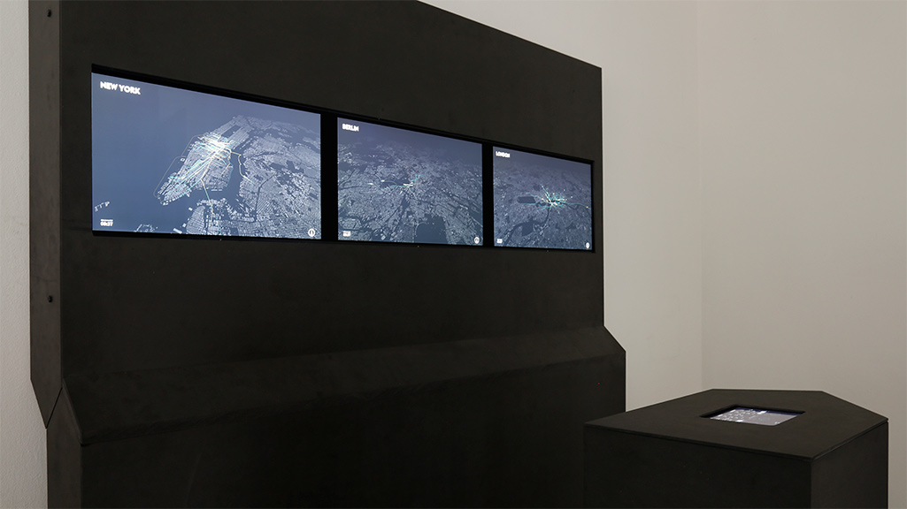
图一、三个展示屏幕与一个控制器陈列在中央。
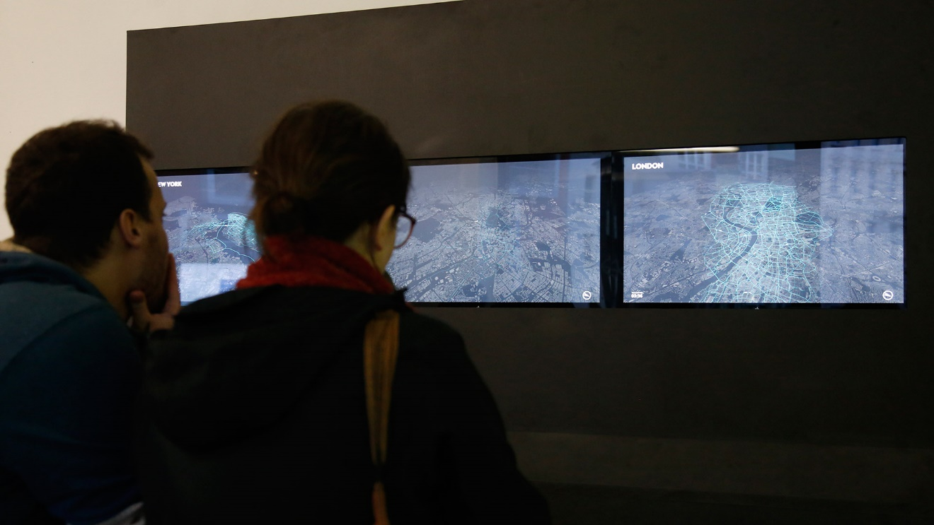
图二、参观者们在观察纽约、柏林与伦敦的公共自行车情况。
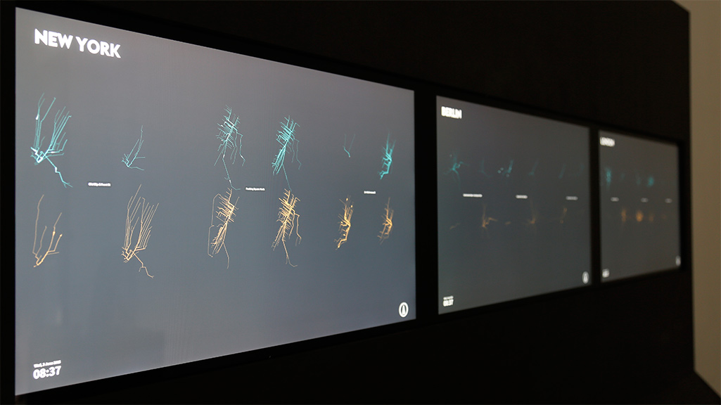
图三、高分辨率的显示屏展示小型多级视角。
骑自行车正逐渐被视为未来城市机动性的重要组成部分。相比于其他交通方式，骑自行车具有极大的独立性，不会被道路拥堵所干扰，并且有利于个人身体健康与环境保护。在过去的几年中，世界上的许多城市都配备了公共自行车系统，为了刺激居民与游客对于自行车的利用。我们从这些系统中提取了数据，并且从多个方面可视化了公共自行车机动性。
可视化设计
Cf.city flows项目有三种观察视角，均观察所有被租用自行车的可视化出行，但聚焦于自行车机动性不同层面的空间与实时粒度：
Citywide view全城视角集合了指定日期所有公共自行车出行路径，并制作动画将某给点时间的出行的轨迹呈现出来。
Station view站点视角中，只有某个选定站点的自行车到达/离开情况会被呈现，便于区分到达与离开各自的特性。
Small-multiple view小尺度多重视角则将三个选定站点的时空规律可视化，这三个选定站点将被再划分为到达、离开、早晨与下午/晚上的出行。
参观者可以在这些观察视角之中随意切换，画面将会平滑的切换到下一个画面。每个视角都会呈现一天动态的变化并通过轨迹逐渐褪色来突出当前时间的自行车旅行情况以获得更好地视觉可见度。三个用于展示的屏幕的视角在时间上与空间上相互协调，以相同的地图规模展示着一天同一时刻的状况。
由于缺少实际的GPS路径，出行的轨迹被模拟为由最佳行车路线计算出来的平滑线路（详见Methodology）。由于不同的轨迹仍然共享着街道网络的某些路段，将自行车的活动与实际道路联合起来可以更清晰的比较城市基础设施的累计使用情况。
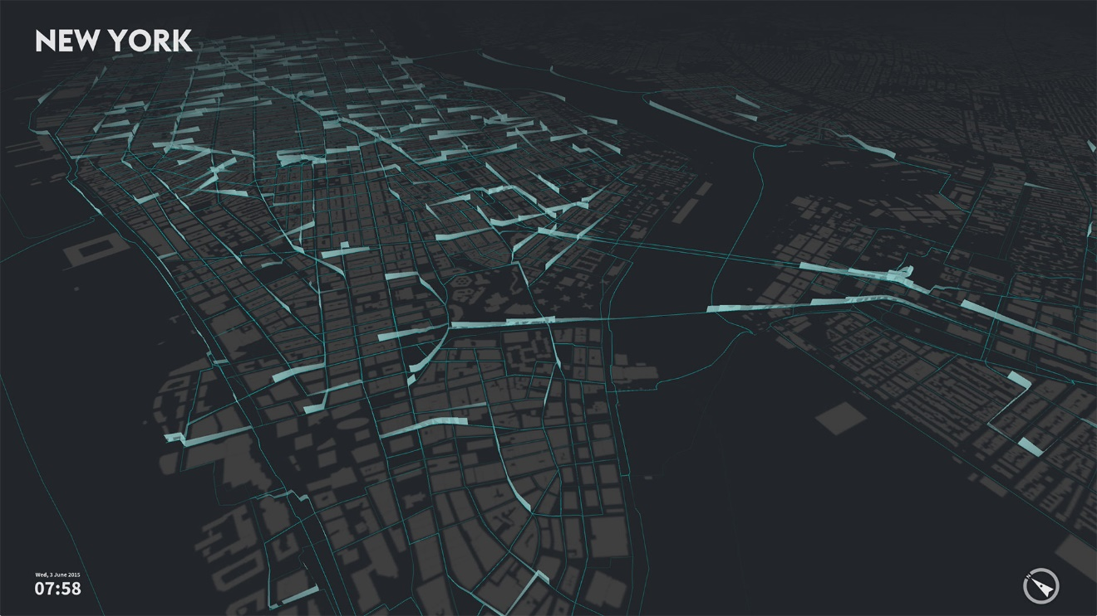
图四、纽约的全城视角
全城视角显示自行车出行轨迹
给定时间框架内的所有自行车行驶轨迹被生动的展现在了背景图的最顶层。在下方，当天所有自行车的出行将会以更细且更淡色的路径线展示出来，微妙的展现出整个区域的流动，便于对当前的活动情况与整个公共自行车网络进行比较。路线还用来可视化当前正在进行的自行车出行，它将以一种类似于萤火虫风格（firefly style）的方式呈现在地图上，正在进行出行的路径将会释放出最亮的颜色，而过往的出行路径将会逐渐黯淡，类似于一个光源在一张长时间曝光的照片上移动。
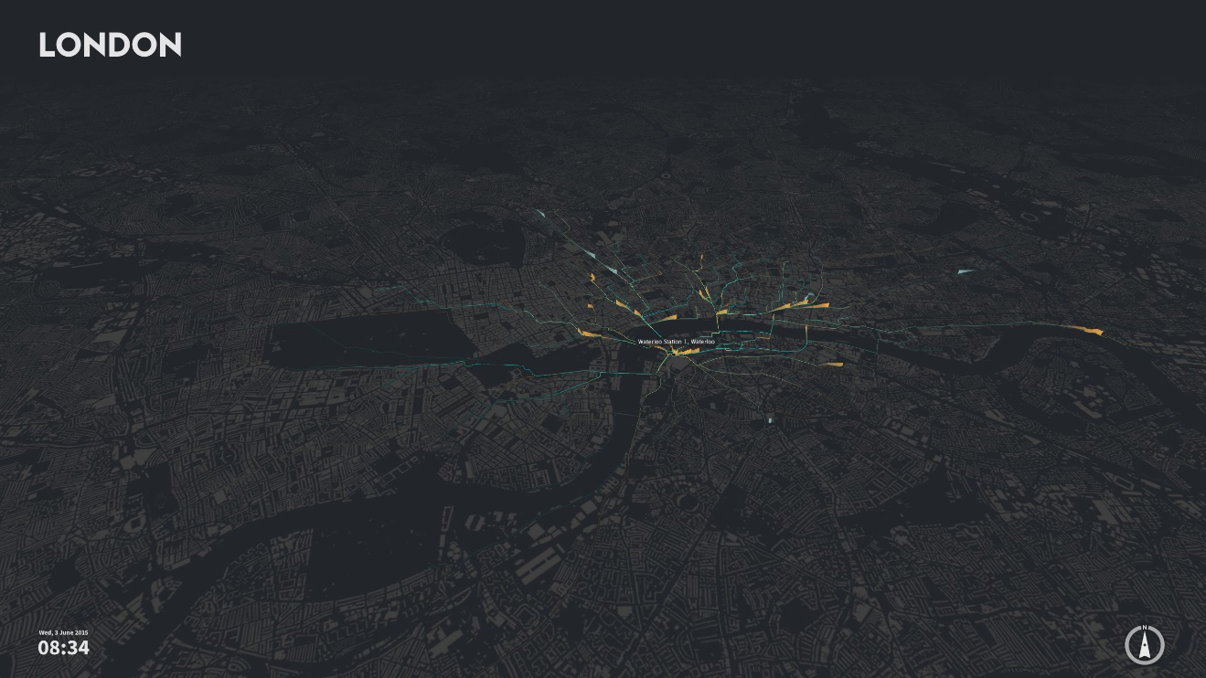
图五、伦敦的公共自行车站点视角
站点视角可以查看选定站点作为出发或者到达的公共自行车出行
给定的站点到达与离开的出行也被呈现在了地图上。对每个城市来说，全天活跃度比较高的站点名字将会呈现，并高亮显示在地图上。通过选取其中一个独立的站点，我们可以通过颜色标记区分自行车出行的方向，还可以近距离观测到达与离开出行的变化率。
多亏了彩色绘图以及少量展示方法，站点视角体现了更多精细的时空规律。例如在伦敦，早间许多自行车骑行始于Waterloo站，这暗示着早间通勤者们通常乘坐城市轨道抵达这座综合公交枢纽（城际快轨、通勤火车等城区站就位于Waterloo站），随后骑车前往他们的工作地点。
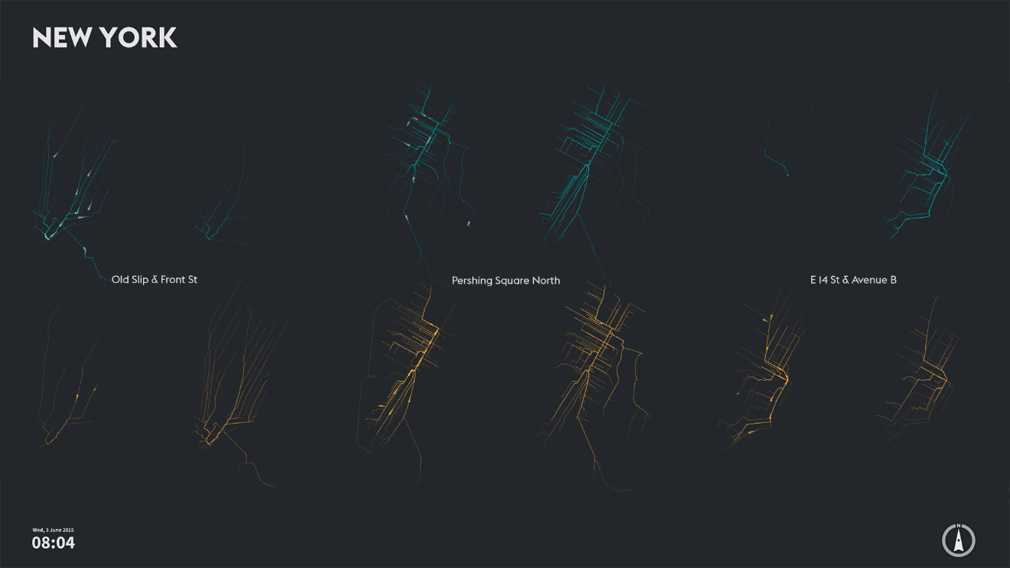
图六、纽约的小尺度多重视角
小尺度-多重视角可以显示城市指纹
这个视角通过演绎各城市中三个特征自行车站点，呈现了更加细微的活动细节。每一个站点的自行车出行以方向和时间分为四种符号，分布在四格中。该公共自行车站点的抵达分布呈现为上方的一行，出发分布呈现在下方，上午出行呈现在左列，下午出行呈现在右列。对于每座城市来说，这个视角通过三个具有不同属性的自行车站，呈现了城市的纹理，揭露了城市的时空机动性规律，如通勤者经常使用的公共自行车站点在早晨有更多的抵达出行，在晚上会有更多的出发出行（如曼哈顿下去的“Old Slip & Front St”站）。而与右侧相比，如果早上有更多的出发出行，但是晚上有更多的抵达出行，那么暗示这个站点周边很可能是一个居民区或是休闲区（如Stuyvesant Town附近的 的“E 14 St & Avenue B”站，是一个大型综合居住区）。
互动仪表盘
距离展示板一米的地方，游客们可以通过一个嵌入在 基座中的平板电脑来与这个可视化项目进行互动。平板电脑上的仪表盘展示了更多的公共自行车系统的相关信息，如车站总数，自行车总数，出行总数以及每个城市的早、晚出行数量。同时，一天出行的时间波动也以地平线图表的方式呈现。
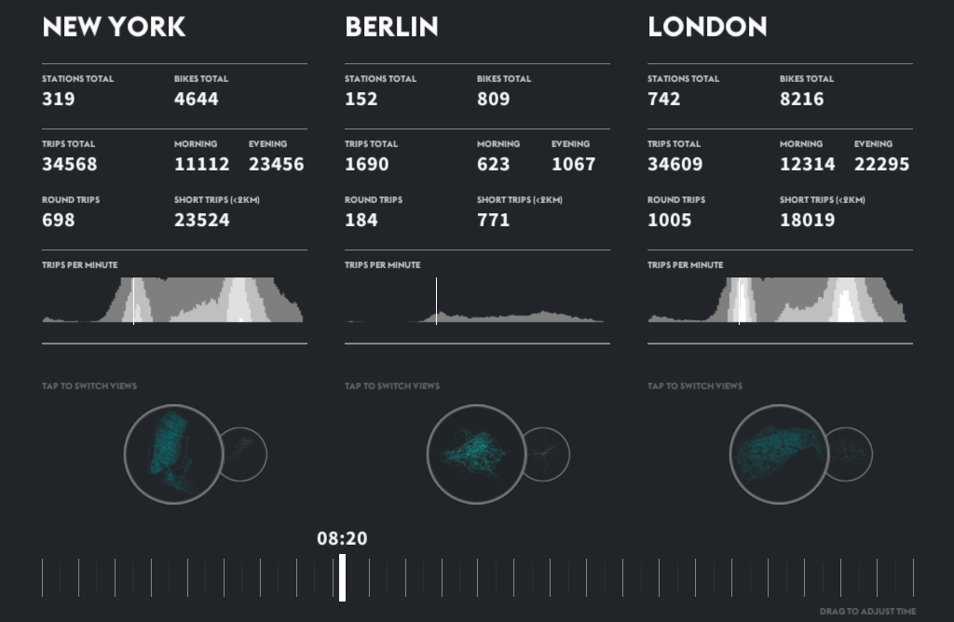
图七、互动仪表盘
在城市细节下方，用户们可以触摸圆形按钮以切换视角。按钮仅仅允许在三个视角中按照设定的步骤进行分布操作。在仪表盘的下方，一个交互式的时间滑动条显示着当前的时间，并允许游客们去选取一天种的任意时间，以观察不同时刻系统的状态。
方法学-数据源和数据处理
针对每座城市，项目组都绘制了其公共自行车系统的出行地图。近几年，随着交通部门以及企业逐渐意识到开源数据的价值，越来越的公共自行车运营商公开了一些系统的数据。这些数据包括了站点的数量与位置、可获取的公共自行车数量以及站点之间的OD量。尽管前两项数据很丰富，然而仅有很少一部分运营商乐于将其分享。从这些运营商中，我们选择了纽约、伦敦的公共自行车系统。同时，我们还把柏林加入了项目之中，尽管我们在开发项目时还没获取柏林的出行数据。但是我们根据实时地图上显示的可获取自行车数量以及每辆自行车的ID，爬取了数据。因此，我们可以基于一个假设，即出行开始后该自行车将从地图中消失，并经过一段时间后再另一个站点出现，由此获取出行OD数据（但是可能包含了一些误差性的公共自行车活动，例如运营商为了再平衡各车站的自行车数所进行的调度）。
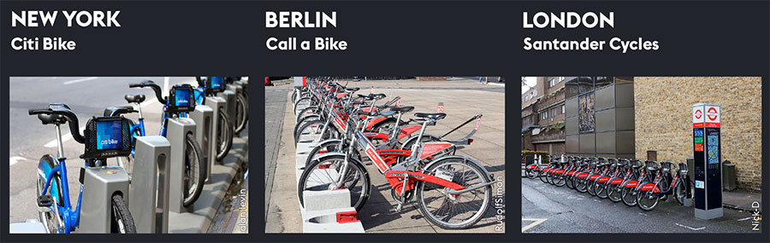
图八、三座城市各自的公共自行车系统
由于公共自行车系统一般没有提供GPS数据（出于成本以及隐私原因），因此项目无法获取路径信息。于是我们利用HERE’s的路径服务，通过出行的起终点位置来计算最优的路径。
公共自行车系统数据
纽约的Citi Bike公共自行车系统
伦敦的Santander Cycles公共自行车系统
柏林的Call a Bike公共自行车系统
设置底图的主要目的是为了给有课提供一个对城市的总览并提供公共自行车可视化的北京。底图的设计灵感来自于历史上著名的Nolli map，包含着这一系列公共区域与私人区域的特色。我们使用了这三座城市可获取的最精确的建筑信息，其中英国的数据在项目启动之前刚刚开源。
建筑数据
纽约Building Footprints
伦敦OS Open Map Local
柏林Hausumringe
设计处理
通过我们探索式的设计过程，我们开展了一系列的可视化实验以挖掘自行车数据，寻找并标识出其最有趣的模式与规律，选择合适的绘图方法以及可视化方法。我们在下方分享了过程中的一些图片：
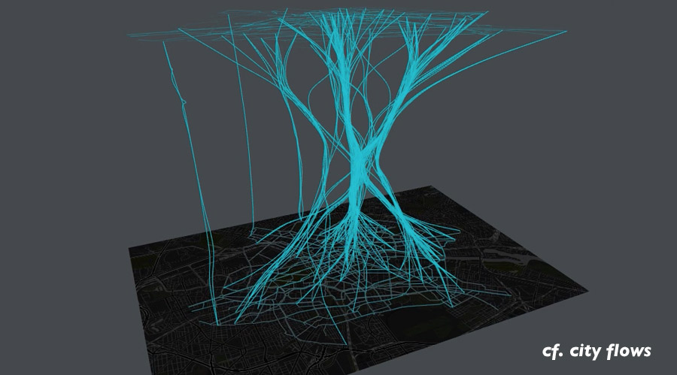
图九、cf.city flows
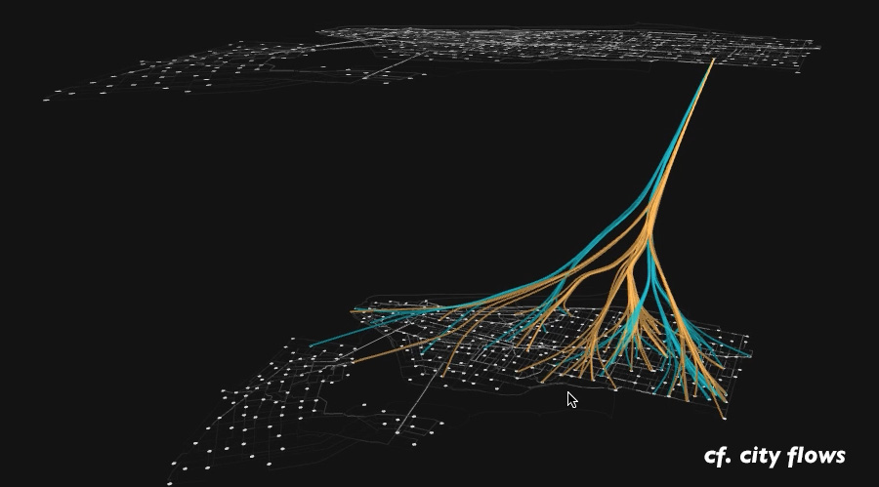
图十、cf.city flows
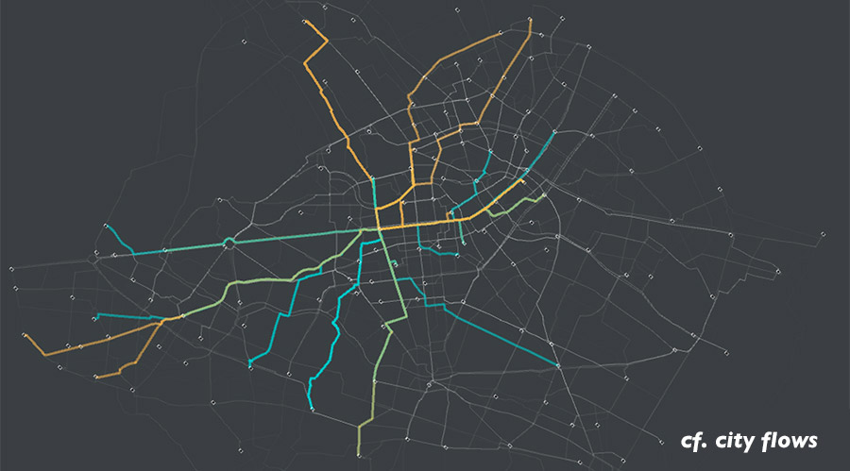
图十一、cf.city flows
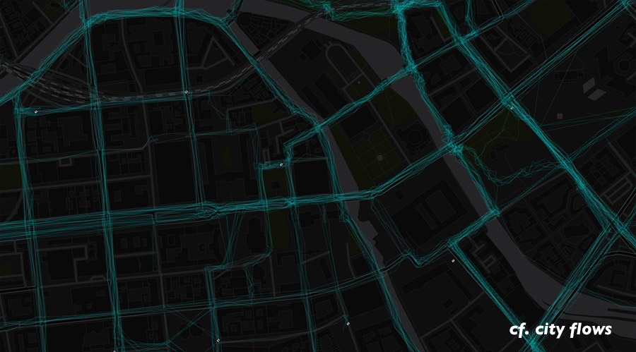
图十二、cf.city flows
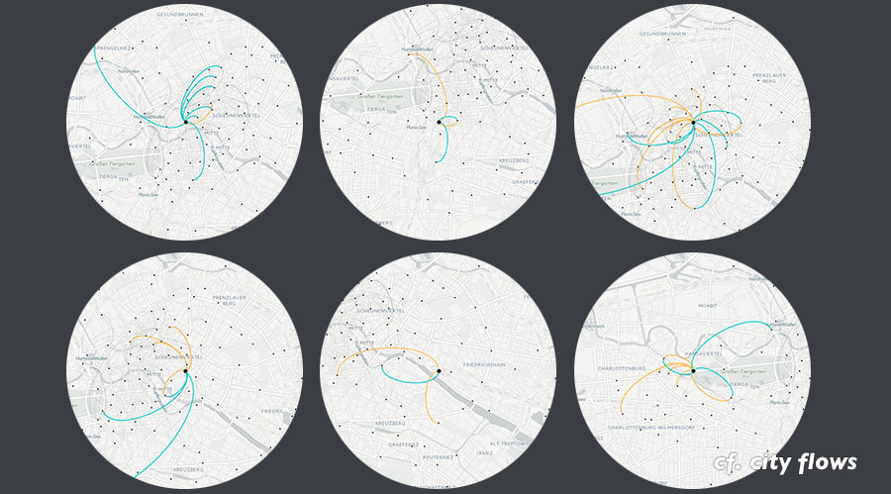
图十三、cf.city flows

